Отчет о проделанной работе МБУ ДК «Восток»
за период с 01 сентября по 07 сентября 2025 года

01.09. в Доме культуры "Восток" прошел бесплатный показ фильма для всей семьи "Ох уж эта Настя". Участники мероприятия смогли насладиться увлекательной историей и провести время вместе с семьей.
Фильм стал отличным поводом для отдыха и поднятия настроения перед началом нового учебного года. Зрители получили массу положительных эмоций и зарядились хорошим настроением!
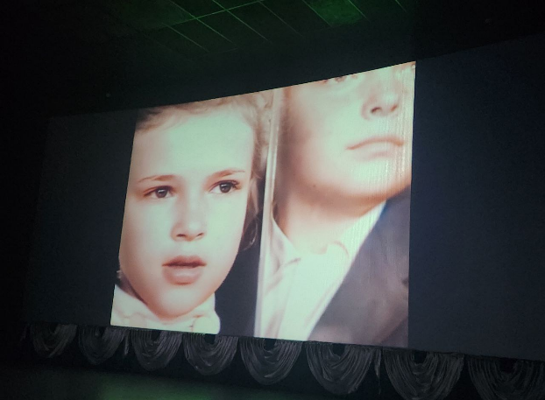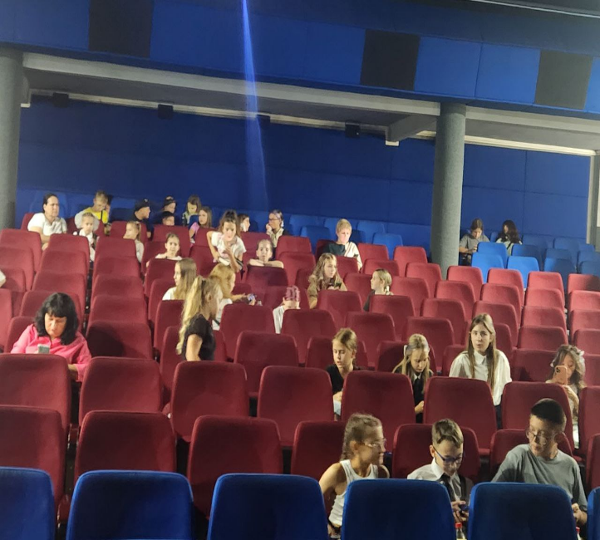

03.09. Сегодня, в День солидарности в борьбе с терроризмом, в Доме культуры "Восток" состоялся патриотический час и просмотр фильма для молодёжи, посвященный трагическим событиям в Беслане. Мероприятие, названное "Эхо Беслана", стало важным напоминанием о страшной угрозе терроризма и необходимости объединения усилий в борьбе с этим злом.
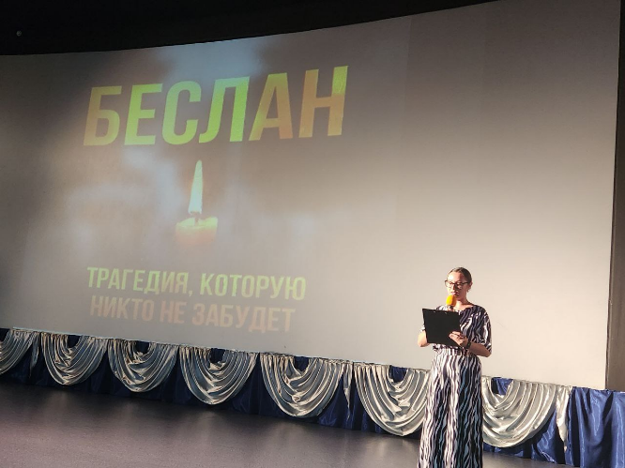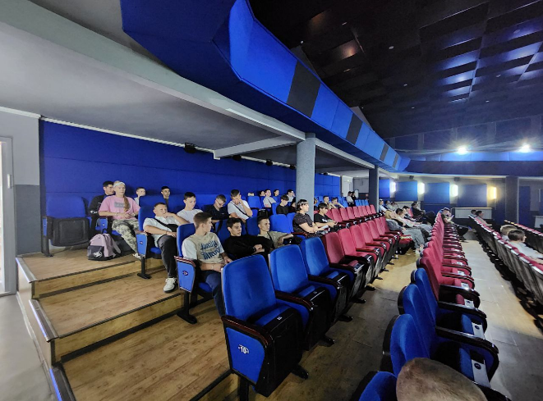

05.09. на площадке у Дома культуры прошел очередной выпуск досугового проекта «Творческие встречи». Эта встреча собрала талантливых людей, готовых делиться своим творчеством и вдохновением. Участники представили удивительные музыкальные номера, а зрители дарили бурные аплодисменты.

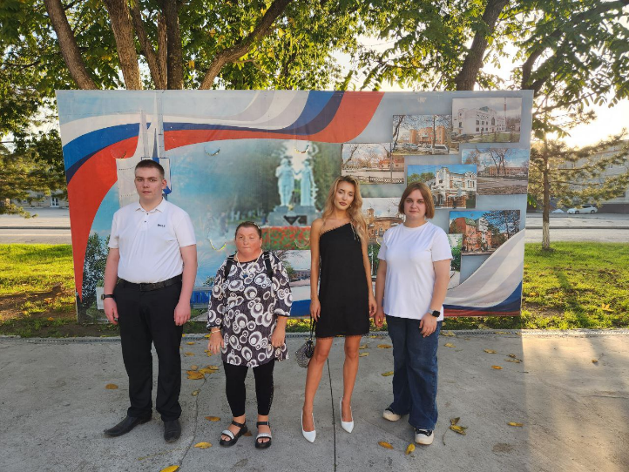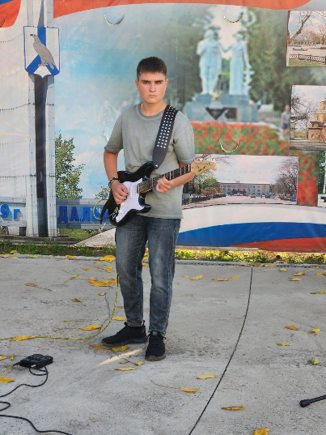

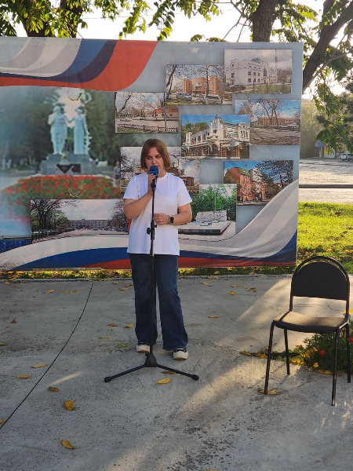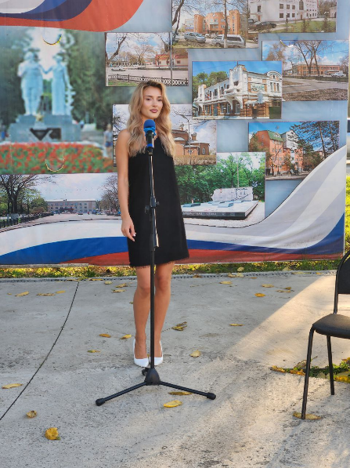

05.09. в Доме культуры «Восток» прошел бесплатный показ художественного фильма «Беляковы в отпуске», в рамках проекта «Душа России. Дальний Восток». Это событие собрало зрителей, которые смогли насладиться увлекательной историей и уникальной атмосферой кинематографа.

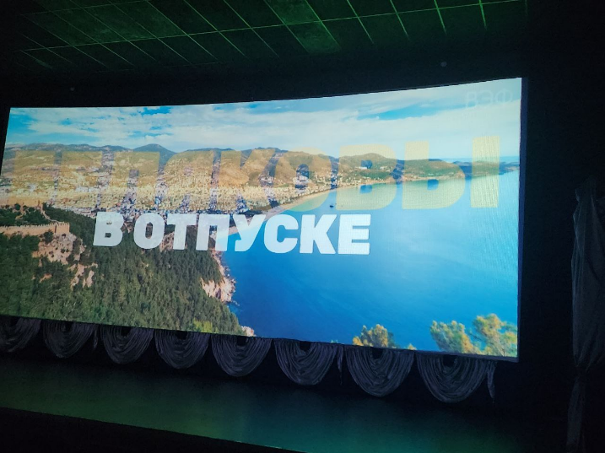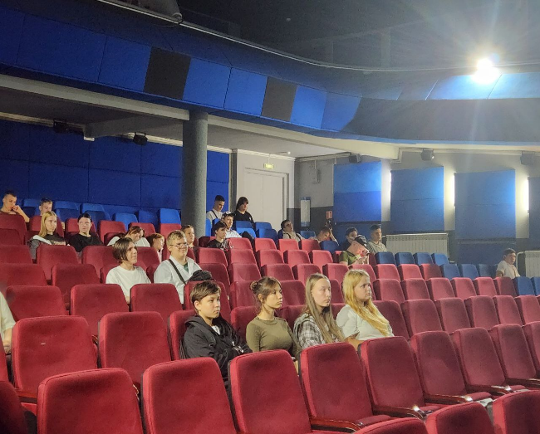

Дом культуры имени В. Сибирцева

01.09. в День знаний в Доме культуры имени В.Сибирцева для ребят микрорайона прошла развлекательная программа «Здравствуй школа». Ребята с удовольствием отвечали на вопросы, веселились и танцевали
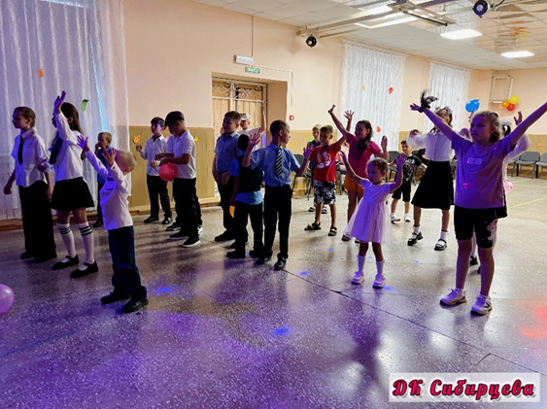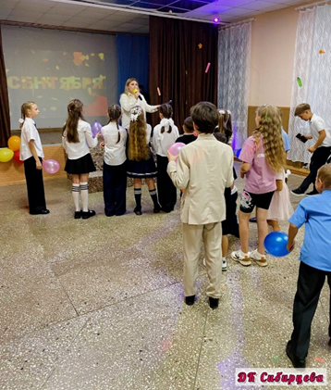

01.09. в фойе Дома культуры имени В.Сибирцева оформлена фотозона ко Дню знаний «Школьная пора». Сделать красочную фотографию на память может каждый желающий.
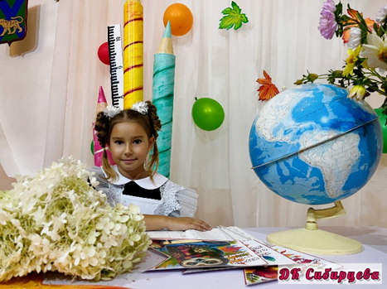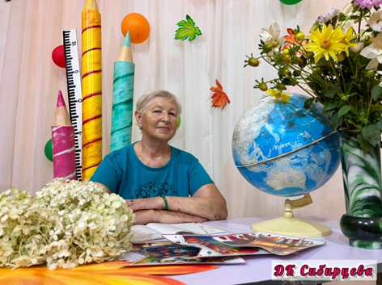

02.09. в фойе Дома культуры имени В.Сибирцева оформлена фотовыставка «Капля жизни» посвященная Дню солидарности в борьбе с терроризмом.
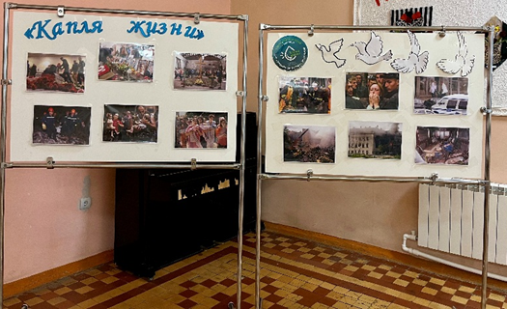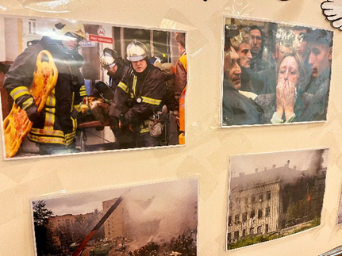

03.09. у Дома культуры имени В.Сибирцева прошла акция «Капля жизни» ко Дню солидарности в борьбе с терроризмом. Участники вспомнили трагедию, которая произошла в г. Беслане в сентябре 2004г.
В ходе акции каждый из детей, символически смог поделиться водой с теми, кого уже с нами нет, напоив водой цветы.
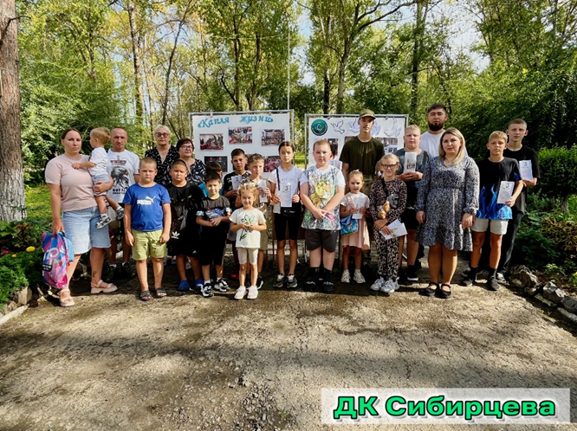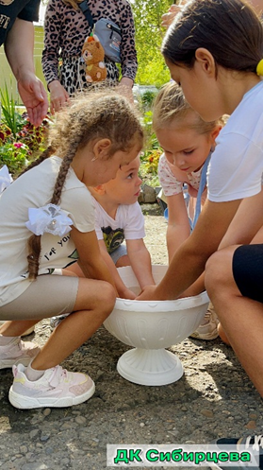

03.09. в День окончания Второй Мировой войны на Дальнем Востоке в Доме культуры имени В.Сибирцева прошел кинопоказ художественного фильма «Приказ перейти границу».
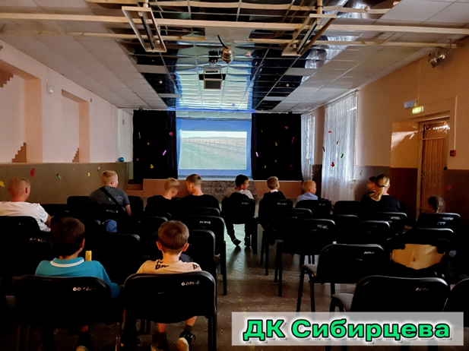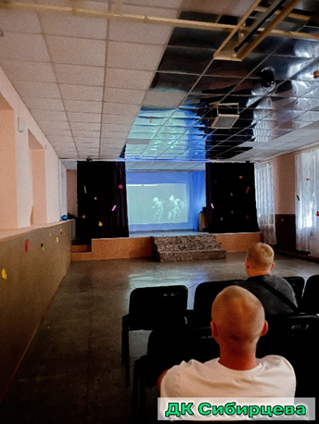

05.09. для жителей микрорайона в Доме культуры имени В.Сибирцева прошел социальный показ в рамках проекта «Душа России. Дальний Восток» российской комедии «Батя 2. Дед».

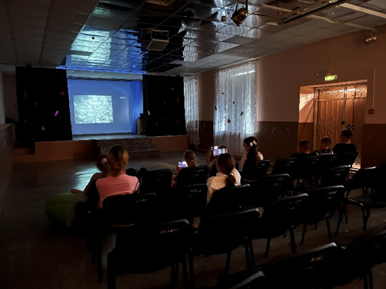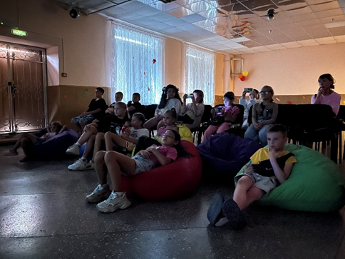

Лазовский клуб

01.09. в лазовском клубе прошел круглый стол для членов детского клубного формирования «Затейник» «День знаний – новые горизонты». Участники мероприятия поделились воспоминаниями о проведенных летних каникулах, поучаствовали в викторинах и конкурсах, а в конце мероприятия попили чай. ча

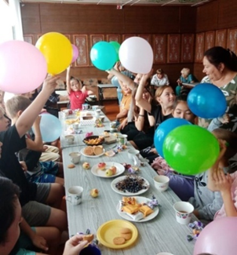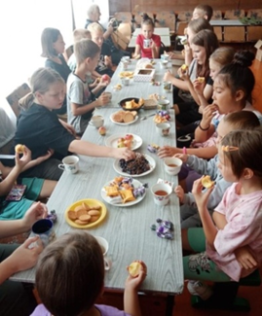

02.09. на площади села Лазо у памятника погибших односельчан в годы Великой Отечественной войны прошла акция «Чистый памятник». Мероприятие приурочено к окончанию Второй Мировой войны на Дальнем Востоке.
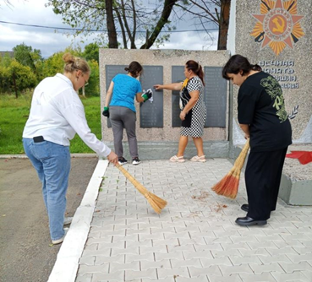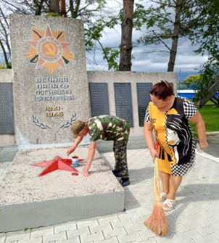

03.09. на площади села Лазо прошел митинг для жителей села «Помнит мир спасенный», посвященный 80-летию окончания Второй мировой войны на Дальнем Востоке.

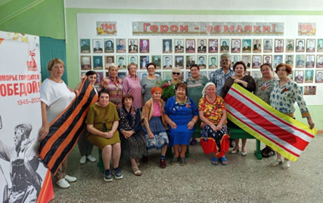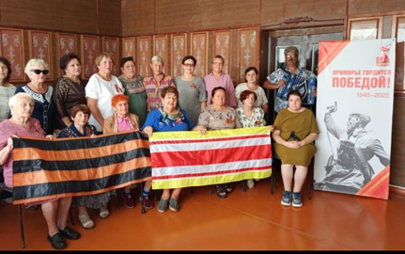

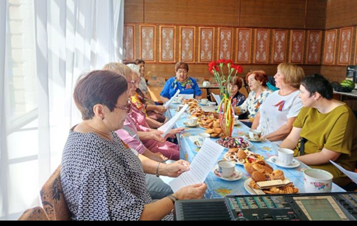

03.09. на площади села Лазо у памятника погибших односельчан в годы Великой Отечественной войны прошла акция для жителей села «Пусть свечи памяти горят». Участники акции зажгли свечи, и почтили память погибших минутой молчания.
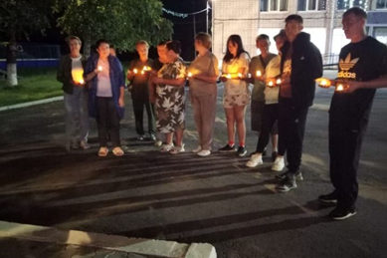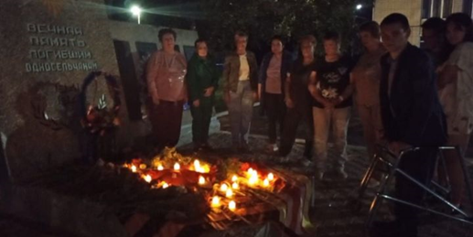

06.09. в Лазовском клубе для жителей села прошел бесплатный показ художественного фильма «Батя 2. Дед» в рамках проекта «душа России. Дальний Восток». Фильм о том, как разный жизненный опыт и методы формируют взаимоотношение в семье.
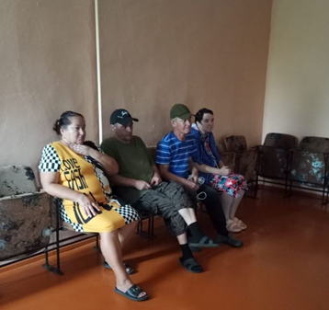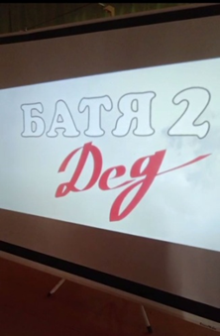

06.09. в Лазовском клубе прошла танцевальная программа для молодежи «Ретро FM». Гости мероприятия танцевали под суперхиты в живом миксе. В программе зажигательные и танцевальные мелодии из 80-х и 90-х годов.
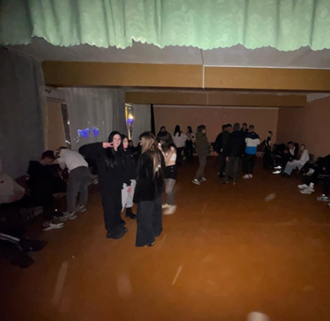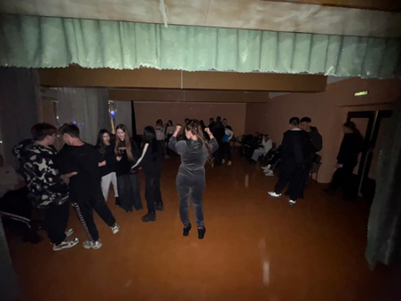

Клуб «Космос» с. Грушевое
01.09. в клубе «Космос» прошла игровая программа для детей «Прощай. Лето! Здравствуй, школа!». Сюрпризным моментом на празднике стало появление сказочного персонажа. Лето и ведущая мероприятия приготовили очень много интересных конкурсов для детей. В программе были не только игры, но и танцевальные минутки, которые подарили детям много положительных эмоций и настроили на успешную учёб

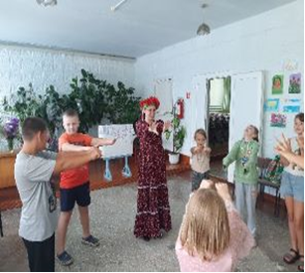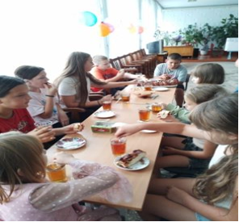
03.09. в клубе «Космос» ко Дню солидарности в борьбе с терроризмом прошёл просветительский час для жителей села «Эхо трагедии». На мероприятии была оформлена выставка-память, цель которой показать посредством фотографий — информационных изданий, какую угрозу несёт миру терроризм.
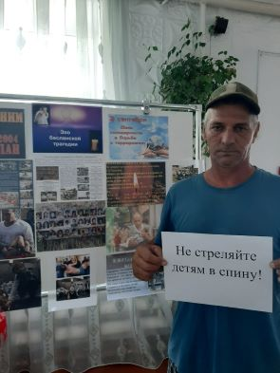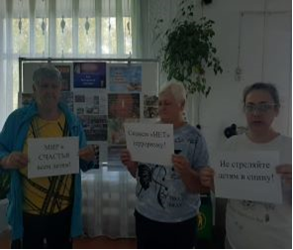

03.09. в День Победы над милитаристской Японией в клубе «Космос» провели час памяти у стенда ветеранов участников тех событий «Вписаны особою строкой в историю села герои». Ведущая рассказала о наших земляках, их боевых подвигах и наградах.
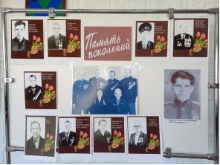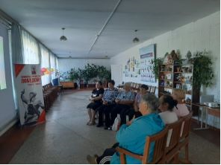

04.09. в клубе «Космос» в рамках Дня солидарности в борьбе с терроризмом, для детей прошла акция "Капля жизни". Она посвящена событиям, произошедшим 3 сентября 2004 г в школе г. Беслан. В ходе акции каждый из детей, символически смог поделиться водой с теми, кого уже с нами нет, напоив водой цветы. В конце мероприятия дети минутой молчания почтили память всех погибших.

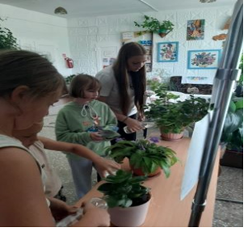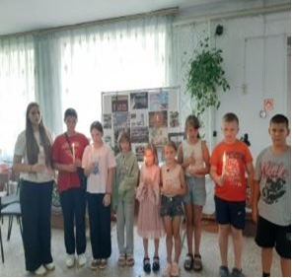

04.09. в клубе «Космос» в рамках проекта "Душа России- Дальний Восток", состоялся бесплатный показ художественного фильма "Беляковы в отпуске".

